**Модель формирования предпосылок**

**инженерного мышления**

* Я – исследователь. На данном этапе ребенок исследует продукт, у него формируется восприятие формы, размера, свойства объекта или пространства. Юный исследователь изучает и в дальнейшем использует различные символы, знаки, учится устанавливать причинно-следственные связи. Так называемое техническое бюро.
* Я – конструктор. В конструкторском бюро продукт усовершенствуется, ребенок делает его уникальным, фирменным. Инициативность, пытливость, творческий потенциал и воображение помогает ему найти положительные свойства предметов, применение которых улучшит объект. Особое значение здесь следует уделить внимание понятиям синтеза и анализа.
* Я – мастер. В мастерской ребенок формирует свой мастер-кейс и наполняет его необходимым материалом: бросовым, природным и т.д.
* Я – творец. Это созидатель – вершина мастерства. В его кейсе – навыки конструирования, результаты исследовательской деятельности, креативность, творческий, уникальных подчерк. Продукт его деятельности – часть окружающей жизни, это может быть герой сказки, может быть инструмент или приспособление. Его творение, нуждающееся в поддержке и одобрении окружающих.

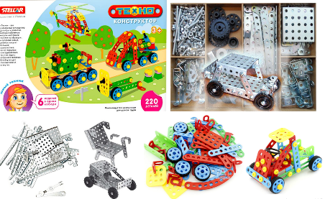

**СПДС «Забава» ГБОУ СОШ с. Пестравка**

**Памятка для родителей:**

***«Техническое конструирование как средство развития предпосылок инженерного мышления дошкольников.»***

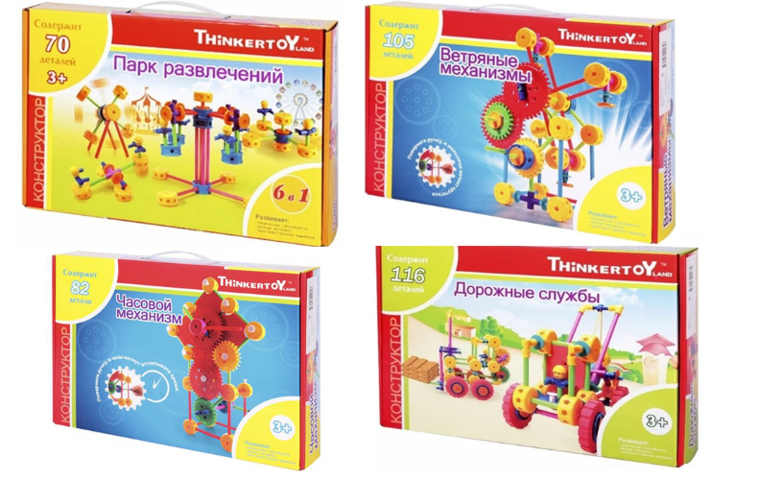

**Подготовил:**

**воспитатель Сахнова Т.А.**

В настоящее время дошкольное образование ставит перед собой цель – сформировать инженерное мышление у ребенка. А именно, воспитать человека с креативным мышлением, способным ориентироваться в мире высокой технической оснащенности и умеющим самостоятельно создавать новую технику.

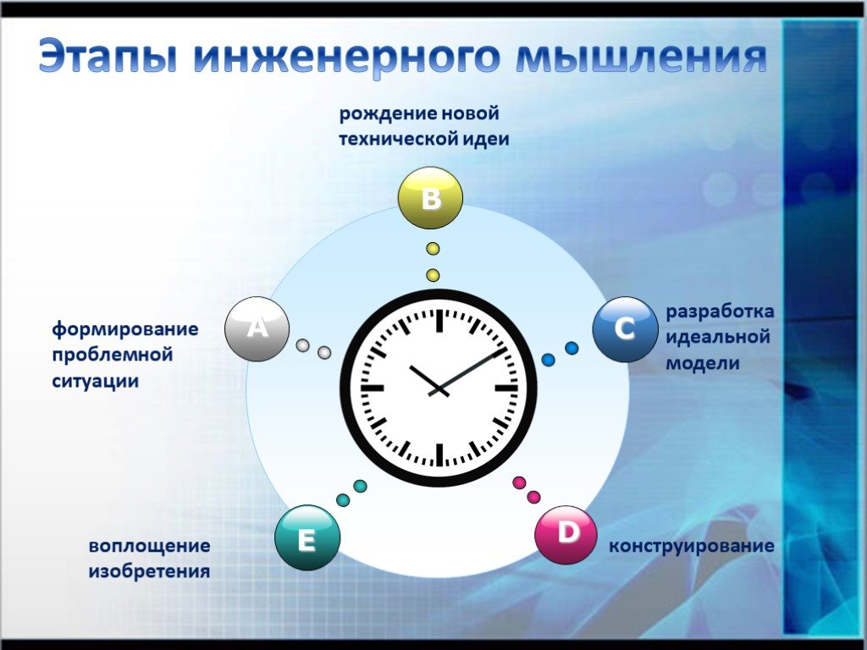

Инженерное мышление - системное творческое техническое мышление, позволяющее видеть проблему целиком с различных сторон, связи между ее частями. Кроме того, И.м. позволяет видеть одновременно систему, надсистему, подсистему, связи между ними и внутри них, причем для каждой из них видеть прошлое, настоящее и будущее.

Особенности развития инженерного мышления у детей дошкольного возраста.

* Инженерным мышлением обладает не каждый человек.
* Развитие инженерного мышления в дошкольном возрасте как такого невозможно, возможно лишь создать предпосылки для развития данного вида мышления.
* Развитие высших психических функций: памяти, восприятия, мышления и речи.
* Создание предпосылок для развития различных видов в мышления.
* Развитие внимания, воли, воображения, творчества и креативности у детей дошкольного возраста.
* Выявление и развитие технических способностей у детей дошкольного возраста.
* Развитие способности у детей предвидеть и прогнозировать путь и результаты осуществляемой или предстоящей деятельности.
* Развитие представлений у ребенка дошкольного возраста о предметном мире и социальной действительности.
* Разносторонне развитие ребенка дошкольного возраста в процессе организации различных видов детской деятельности.
* Осуществление поддержки инициативы и самостоятельности у детей дошкольного возраста.
* Построение образовательной деятельности с учетом принципов гумманизации и научности, системно – деятельностного подхода.
* Достижение целевых ориентиров ФГОС ДО.